# Практическая работа № 6 СОЗДАНИЕ И ФОРМАТИРОВАНИЕ МНОГОСТРАНИЧНОГО ДОКУМЕНТА

4 часа

***1. Цель работы***

1.1. Научиться оформлять многостраничный документ по специальности в Word;

1.2. Закрепить приемы работы со стилями и форматированием в текстовом редакторе.

***2. Обеспечивающие средства***

2.1. Персональный компьютер;

2.2. MS Word;

2.3. Методические указания по выполнению практической работы.

***3. Задание***

3.1. Создать и оформить в Word многостраничный документ по специальности;

3.2. Выполнить в документе все элементы форматирования текста с использованием графических объектов, символов, формул.

***4. Технология работы***

4.1. Внимательно прочитать задание;

4.2. Набрать учебный материал, см. Приложение;

4.3. Выполнить форматирование текстового материала согласно заданию.

**Особенности текстовых многостраничных документов**

Большие по объему многостраничные документы могут иметь следующие характерные особенности:

* обычно состоят из нескольких разделов (глав или частей) и могут иметь приложения. При этом часть приложений или страниц документы могут иметь "альбомную", а не "книжную" ориентацию, а разные разделы (главы или части) иметь отличнее по содержанию колонтитулы.
* могут включать титульный лист и оглавление.

Кроме этого многостраничный документ должен быть оформлен целиком в одном стиле. Ведь вы согласитесь, что документы, которые в начале оформлены одним способом, а в конце – другим, смотрятся неряшливо.

Рассмотрев особенности многостраничных документов, мы можем определить, какие функции текстового процессора MS Word нам необходимо освоить.

Для того чтобы хранить в одном файле сам многостраничный документ и все его приложения, имеющие даже другую ориентацию страницы, размер полей и формат, нам необходимо научиться пользоваться функцией "разделы".

Быстро и качественно оформить документа, а также автоматически составить к нему оглавлением нам поможет функция "стили".

**Разделы многостраничного документа**

Функция разделы позволяет изменить разметку документа на одной странице или на разных страницах и создать несколько разделов в документе. В данном случае под разделом документа понимается его часть, имеющая заданные параметры форматирования страницы. Новый раздел создается при необходимости изменения одного или нескольких из следующих параметров:

* размер полей;
* размер и ориентация страниц;
* источник бумаги для принтера;
* границы страниц;
* [колонтитулы[1]](javascript:AppendPopup(this,'ofheaderandfooter_4')), в том числе нумерация страниц;
* количество колонок;
* нумерация строк;
* вертикальное выравнивание текста на странице (по верхнему краю, по нижнему краю и т.д.);
* сноски.

Чтобы создать новый раздел, необходимо вставить разрыв раздела – отметку, обозначающую конец раздела. Стоит отметить, что именно разрыв раздела содержит информацию о форматировании текущего раздела. Разрыв раздела добавляется из строки меню с помощью команды "Вставка", далее "Разрыв".

**Пример 1**

Рассмотрим распространенную ситуацию. Вы готовите документ, страницы которого имеют "книжную" ориентацию. Но в тексте присутствует широкая таблица, которую лучше расположить, используя "альбомную" ориентацию страницы. Тогда ее графы будут шире, а их содержимое будет удобнее читать.

Покажем, как действовать в этом случае.

Итак, перед таблицей вставляем разрыв раздела со следующей страницы. Далее через несколько строк вставляем еще один разрыв страницы. В итоге у нас получилось три раздела: первый и третий предназначены для текста многостраничного документа, а второй – для таблицы. Соответственно менять параметры страницы будем только у второго раздела, а параметры первого и третьего раздела останутся без изменений.

Для изменения параметров страниц второго раздела необходимо поставить курсор в его область и далее в строке меню выполнить команду "Файл", затем "Параметры страницы".

На закладке "Поля" данного окна нужно изменить ориентацию страницы раздела (на альбомную), установить необходимые размеры полей и положение переплета (сверху). Перед сохранением новых параметров **необходимо убедиться**, что изменения коснутся только текущего раздела, т.е. в списке "применить" должно быть установлено значение "к текущему разделу".

После сохранения параметров страниц второго раздела приступаем к созданию и оформлению таблицы на страницах, имеющих "альбомную" ориентацию.

**Пример 2**

Теперь разберемся, как создать документ, имеющий несколько приложений так, чтобы каждое из них обладало отдельной нумерацией страниц.

Конечно, сам документ и его приложения можно создать в виде отдельных файлов в MS Word. Но это не всегда удобно. К примеру, при многократной передаче такого документа на согласование различным лицам появляется угроза потери одного файла из полного комплекта. Во-вторых, осуществлять поиск и автоматическую замену фрагментов текста тоже удобнее в рамках одного word'овского файла.

Получается, что лучше научиться "управлять" нумерацией страниц в рамках единого документа, чем дробить его на несколько самостоятельных.

**Порядок выполнения действий**

После окончания текста документа вставляем разрыв раздела со следующей страницы. Затем набираем и оформляем приложение и после этого приступаем к нумерации страниц приложения.

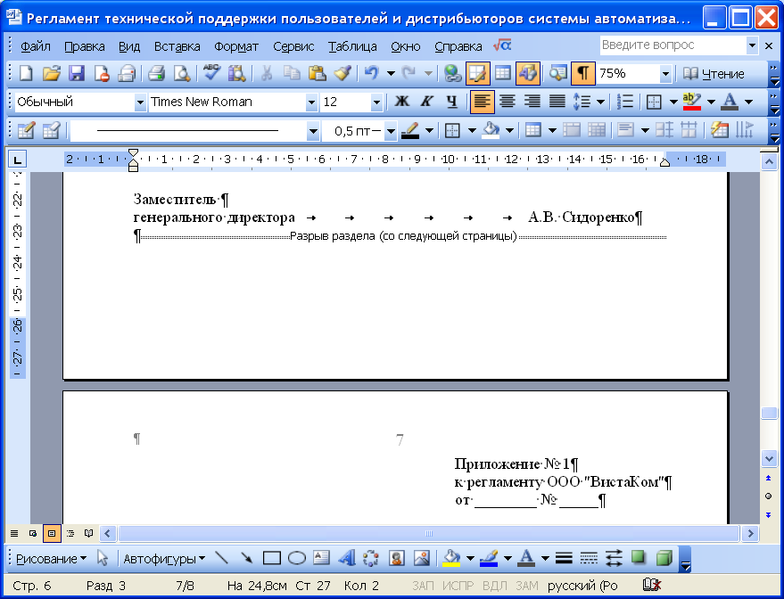

Напомним, что в соответствии с п. 4.9. ГОСТа Р 6.30-2003[2] при изготовлении документов на двух и более страницах вторую и последующие страницы нумеруют, проставляя номера страниц посередине верхнего поля листа. Кроме этого страницы приложения нумеруют отдельно от страниц документа. Другими словами, многостраничные приложения должны нумероваться отдельно, начиная с единицы. Однако номер на них должен проставляться только со второй страницы.

Если после вставки разрыва раздела нумерация приложения продолжит нумерацию страниц самого документа, то необходимо выполнить следующую последовательность действий:

1. Открываем панель инструментов "Колонтитулы", выбрав из строки меню команду "Вид", далее "Колонтитулы".

2. Если верхний колонтитул текущего раздела имеет такой же текст и такие же параметры, как предыдущий, отжимаем на панели инструментов "Колонтитулы" кнопку "Как в предыдущем" (Значок кнопки), чтобы разорвать связь между колонтитулами текущего и предыдущего разделов.

3. При необходимости перед вставкой номера страницы удаляем ненужный текст из колонтитулов, в первую очередь это касается номера страницы. Закрываем панель инструментов "Колонтитулы".

4. В строке меню выбираем команду "Вставка", далее "Номера страниц" и в открывшимся окне "Номера страниц" нажимаем на кнопку "Формат", расположенную в левом нижнем углу окна.

5. В разделе "Нумерация страниц" появившегося диалогового окна "Формат номера страницы" устанавливаем значение: начать с единицы. Далее нажимаем на кнопку "ОК" и в окне "Номера страниц" указываем местоположение номера странице на листе, а также отжимаем галку в параметре "Номер на первой странице".

Результатом выполнения вышеуказанных действий будет являться уникальная нумерация страниц, отличная от нумерации страниц документа. Если документ имеет еще одно или несколько приложений, которые необходимо хранить с ним в одном файле, то перед началом следующего приложения необходимо опять вставить разрыв раздела и повторить вышеназванные действия по установке отдельной нумерации страниц.

Стоит отметить, что данную технологию также можно использовать в том случае, если необходимо подготовить и оформить многостраничный документ, разделы (части) которого должны иметь колонтитулы, различные по содержанию или оформлению.

В конце необходимо подчеркнуть, что разрыв раздела определяет форматирование предшествующего раздела. То есть при удалении разрыва раздела, предшествующий раздел становится частью следующего раздела и принимает соответствующее форматирование.

Второй способ форматирования с использованием стилей является более удобным и менее трудозатратным. Стилем называется специальный инструмент (или функция) Microsoft Word, используемая для оформления документа. Можно дать и более подробное определение: стили – это специальные созданные наборы форматирования, позволяющие использовать одновременно несколько параметров. То есть вместо использования каждой команды или настройки независимо, можно воспользоваться одним заранее созданным стилем. При этом стиль можно использовать необходимое количество раз. Это позволяет сократить количество выполняемых команд и действий, снизив время на оформление документа, и повысить при этом качество форматирования.

**Типы стилей**

В текстовом процессоре Microsoft Word существует четыре типа стилей:

* стили абзацев;
* стили знаков;
* стили списков;
* стили таблиц.

Тип стиля обозначается специальным значком, который располагается справа от наименования стиля в общем их списке.

Стили абзацев, обозначенные значком Изображение значка, определяют не только тип и размер шрифта, но также форматирование для размещения абзаца и интервалы для всего текста. Стиль абзаца можно применять к одному или к нескольким абзацам.

Стили знаков, отмеченные значком Изображение значка, применяются на уровне знаков – к блокам слов и букв, а не на уровне абзаца. Например, данный тип стиля может использоваться для выделения в тексте документа слов-терминов, которые отличаются по оформлению от остального текста. Стоить отметить, что стили знаков можно использовать вместе со стилями абзацев: сначала оформляем целиком абзац, задавая одновременно необходимые параметры к абзацу в целом и к его символам, а потом для отдельных слов абзаца используем стиль знаков, выделяя тем самым, например, термины.

Стили списков, имеющие значок Изображение значка, используются для оформления списков.

Стили таблиц, обозначенные значком Изображение значка, соответственно определяет формат таблиц.



Чтобы отменить форматирование стилем, необходимо выделить фрагмент документа и выбрать команду "Очистить формат" в поле "Стиль". Данная команда удаляет не только используемые параметры стиля, но также и параметры, установленные непосредственным форматированием.

При задании параметров необходимо обратить внимание на флажок "Обновлять автоматически" в правом нижнем углу диалогового окна "Изменение стиля" и "Создание стиля".

Для создания нового стиля используется кнопка "Создать стиль…" в области задач "Стили и форматирование", после нажатия на которую открывается диалоговое окно "Создание стиля".

**Автоматическое создание оглавления многостраничного документ**

Стили позволяют не только быстро и качественно оформить документ, но и автоматически создать оглавление к нему. Для этого необходимо при форматировании документа все заголовки в нем оформлять с помощью соответствующих стилей.

По умолчанию в каждом документе MS Word содержится три стиля заголовков:

* стиль "Заголовок 1" нужно использовать для оформления заголовков раздела,
* стиль "Заголовок 2" стоит применять для заголовка подраздела, а
* стиль "Заголовок 3" соответственно для заголовка 3 уровня.

Если необходимо, то параметры данных стилей можно.

Для автоматического создания оглавления необходимо поставить курсор в то место, где должно начинаться оглавление. После этого в сроке меню выбрать команду "Вставка", далее "Ссылка", а затем "Оглавление и указатели". В открывшемся окне "Оглавление и указатели" необходимо открыть вторую закладку "Оглавление" и задать в ней формат оглавления и количество уровней. К примеру, в документе присутствует 5 уровней заголовков, но в оглавлении вы можете посчитать такую детализацию излишней и включить в него только первые два уровня.

После нажатия на клавишу "ОК" в документе автоматически появится оглавление. При необходимости оглавление можно в любой момент обновить. Для этого его необходимо выделить, затем нажать правую клавишу мыши и выбрать в открывшемся контекстом меню команду "Обновить поле". Далее в окне "Обновление оглавления" необходимо выбрать один из следующих режимов:

* обновить только номера страниц или
* обновить целиком.

Первый режим обновления может изменить только номера страниц, но он не добавит в оглавление новые заголовки разделов и не изменит их наименования. Второй режим приведет оглавление в соответствие с текущей структурой документа.

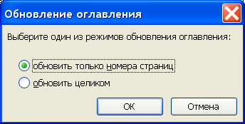

**Задание 1.**Создатьтекстовый документ**«Информационные технологии».**Для этого создайте титульный лист, оформленный по правилам оформления учебной документации, принятой в образовательном учреждении («Оформление учебной документации студентов для всех специальностей»). Создайте автоматически оглавление.

**Методические указания для выполнения работы**.

1. Информацию для текстового документа найдите в *справочной системе Википедия* или откройте файл *Материалы для самостоятельной работы -*  заготовка многостраничного файла документа.
2. Оформите титульный лист по образцу, внесите соответствующие изменения.
3. Согласно требований к оформлению документов основной текст оформляется шрифтом Times NewRoman, размер шрифта – 14 пт. Красная строка- 1,2 см. Межстрочный интервал -1,5.Абзацный отступ- 0 пт. Выравнивание – по ширине.
4. Выполните форматирование текста, используя Стиль - Обычный и внеся требуемые изменения. Данным стилем оформите весь текст
5. Для оформления Оглавления необходимо выполнить отметку для заголовков.
6. Для заголовков первого уровня (обозначены цифрами 1-4) используйте стиль *Заголовок 1* (это уровень). Так как заголовки первого уровня оформляются заглавными буквами, для примера размером 16 пт, послеабзацный отступ- 1 строка, выравнивание – по центру, вам необходимо выполнить настройку данного стиля, аналогично *Стили - Заголовок 1- Изменить – Формат* - Шрифт- 16 пт, полужирный, Все прописные.
7. Выделите первый заголовок первого уровня (разделы 1, 2 и т.д). и отметьте созданным стилем.
8. В текстовом редакторе имеется средство *Формат по образцу*. Выделите первый заголовок и нажмите пиктограмму метелки (формат по образцу). Перейдите к следующему заголовку данного уровня и выделите его данным стилем.
9. Для заголовков второго уровня используйте стиль *Заголовок 2*. Для заголовков подразделов используйте шрифт -14 пт.
10. Каждый раздел, согласно требований, начинается с новой страницы. Поэтому вставьте разрывы страницы. *Вставка - Страницы - Разрыв страницы*.
11. Подразделы не выделяются разрывом. Но после заголовка подраздела пропускается одна строка. Проверьте, выполняется ли данное требование.
12. После титульного листа вставьте пустую страницу. Зайдите на линейку *Ссылки – Оглавление*, выберите стиль оглавления, который вы хотите применить.
13. Проставьте нумерацию страниц, согласно требований.
14. Вставьте нижний колонтитул - Ваша фамилия и дата выполнения работы.
15. Вставьте сноску на источник информации (Википедия).

**Задание 2.** Откройте файл, указанный преподавателем. Оформите документ в соответствии со следующими требованиями.

1. Разбейте текст на логически связанные разделы и подразделы.

2. Установите поля документа правое 10 мм, верхнее, нижнее, правое – 20 мм.

3. Оформите оглавление, используя технологию работы со стилями, описанную выше.

4. Оформите титульный лист, по правилам оформления реферата. Назовите созданный документ в соответствии с содержанием текста.

5. Вставьте нумерацию страниц.

6. Вставьте колонтитул «Работа по ИТ Ваша фамилия - дата выполнения»

7. Представьте работу преподавателю.

1. Верхний колонтитул, расположенный в верхней части каждой страницы раздела, и нижний колонтитул, находящийся в нижней части, могут включать в себя текст и рисунки. Обычно верхний колонтитул используют для нумерации страниц. Нижний колонтитул применяют для оформления реквизита "Идентификатор электронной копии документа". Также в некоторых организациях установлены форматы колонтитулов, которые также содержат названия глав (частей или разделов) документов, даты и имена авторов.
2. ГОСТ Р 6.30-2003. Унифицированные системы документации. Унифицированная система организационно-распорядительной документации.